Развлечение ко Дню матери
«Мамин день»
День матери - замечательный день, а значит, есть ещё один повод поздравить наших мам, поблагодарить их за доброту и ласку, нежно обнять и поцеловать. Сколько бы хороших, добрых слов мы не говорили нашим мамам, сколько бы поводов для этого ни придумали, лишними они не будут.
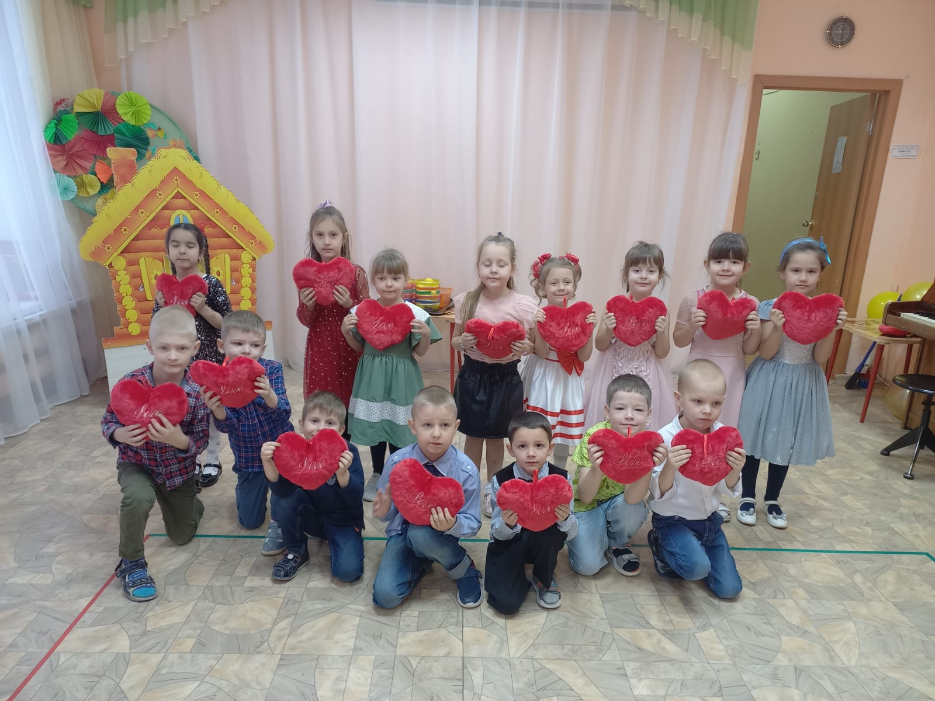
День матери в нашей группе прошёл очень трепетно и нежно. Ребята читали стихотворения, пели песни о маме. Играя, ребята показали какие они помощники своим мамам: убирали игрушки, помогали маме на кухне… В общем, показали, как любят своих мам, а также подготовили для них подарки!

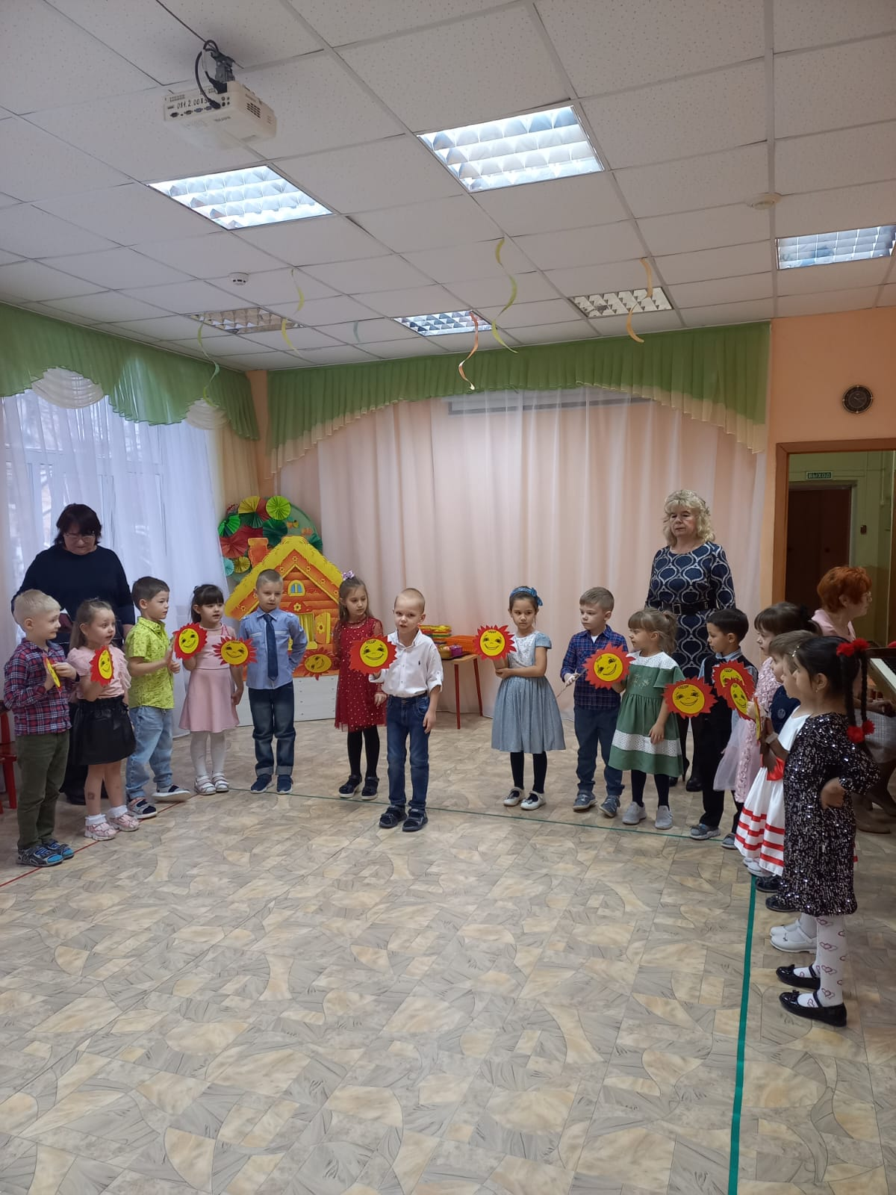
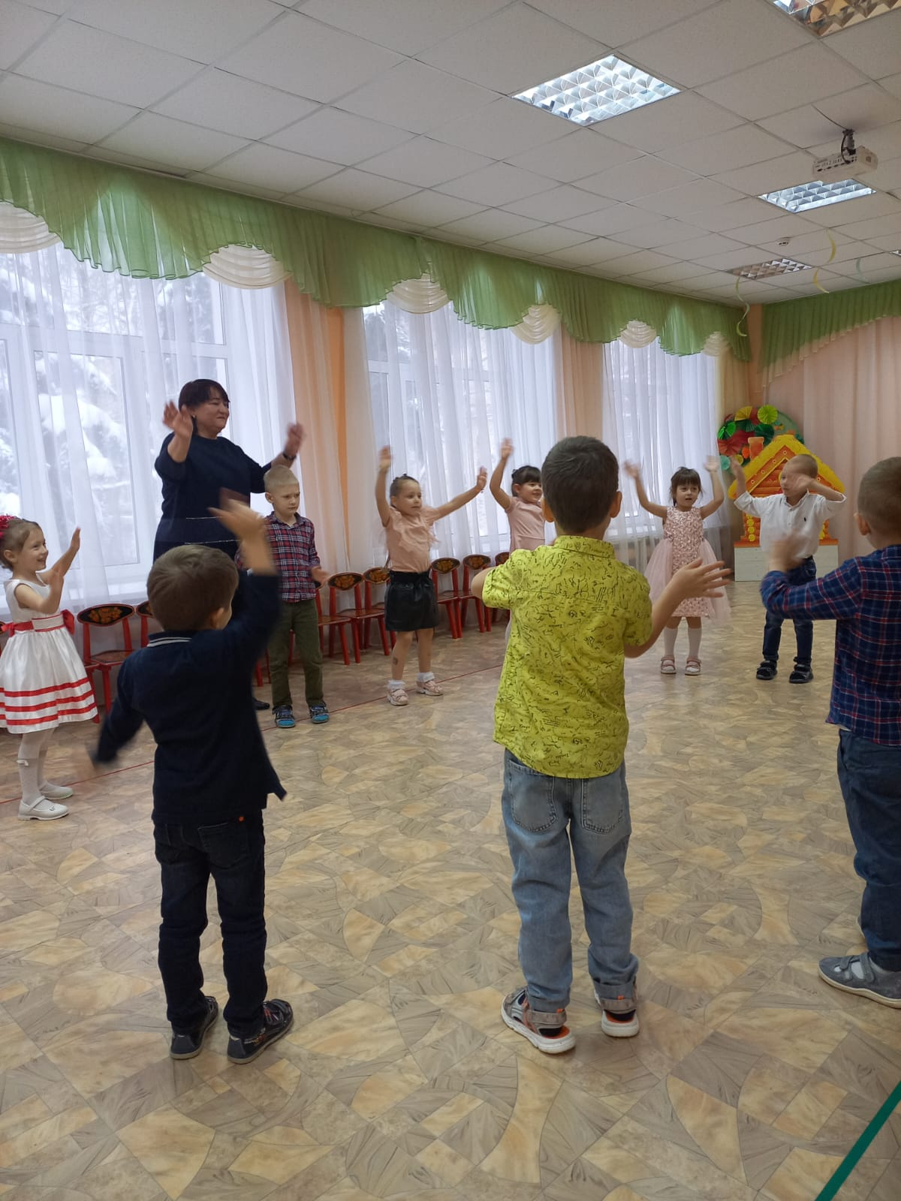

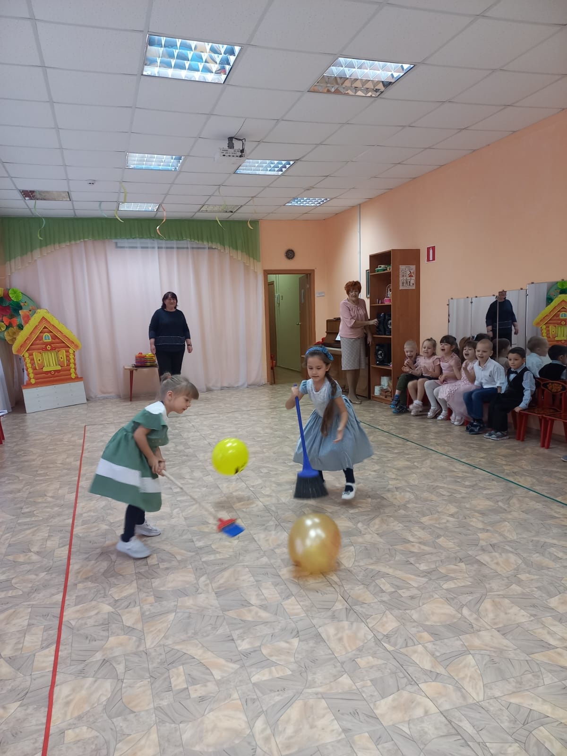

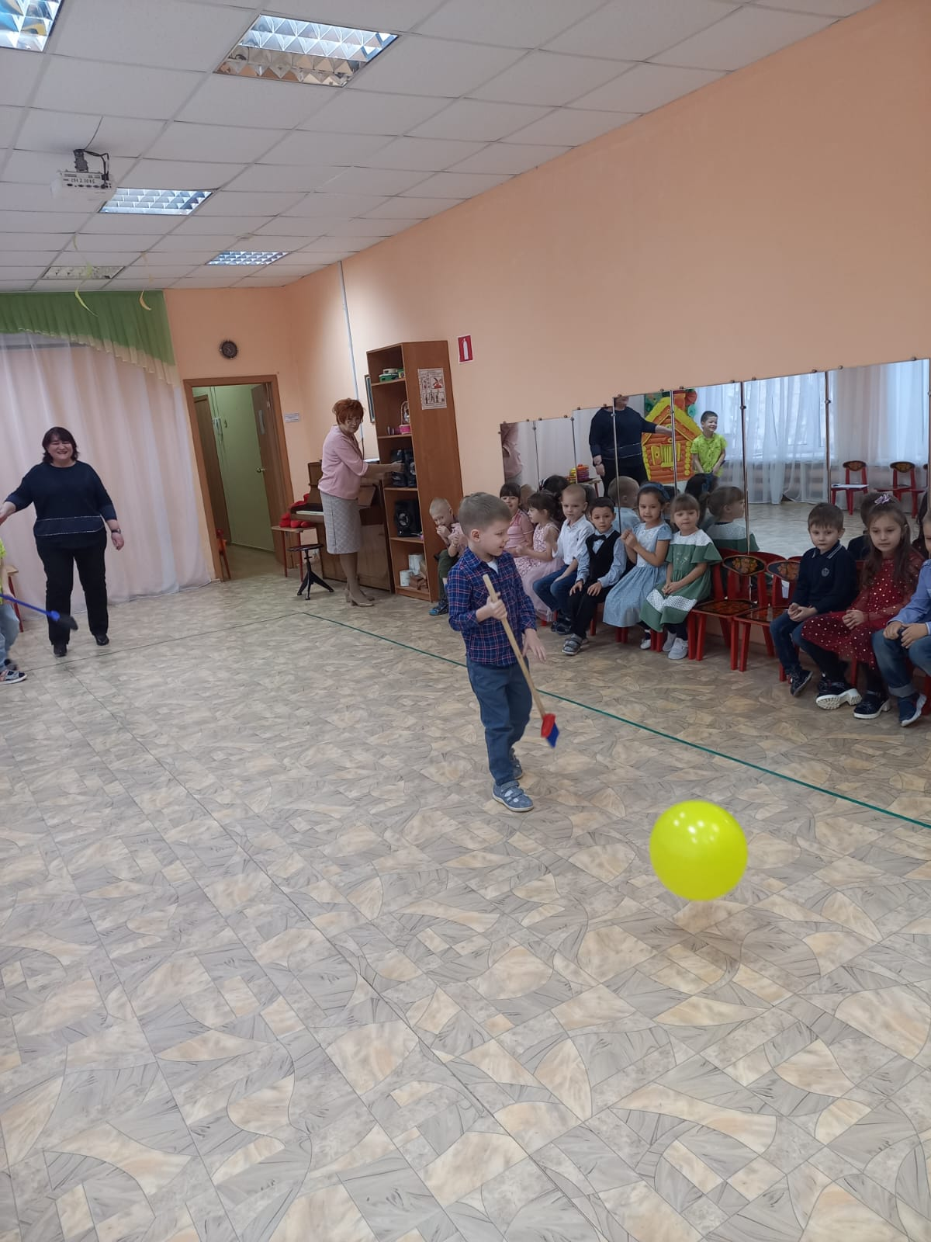

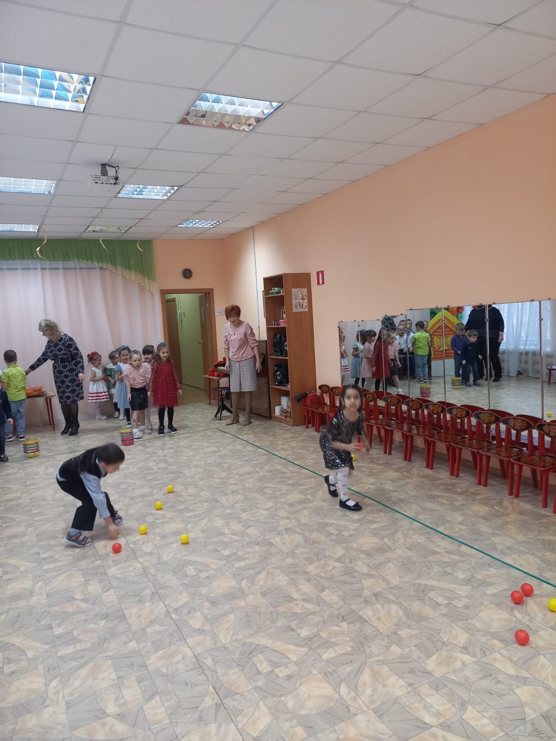

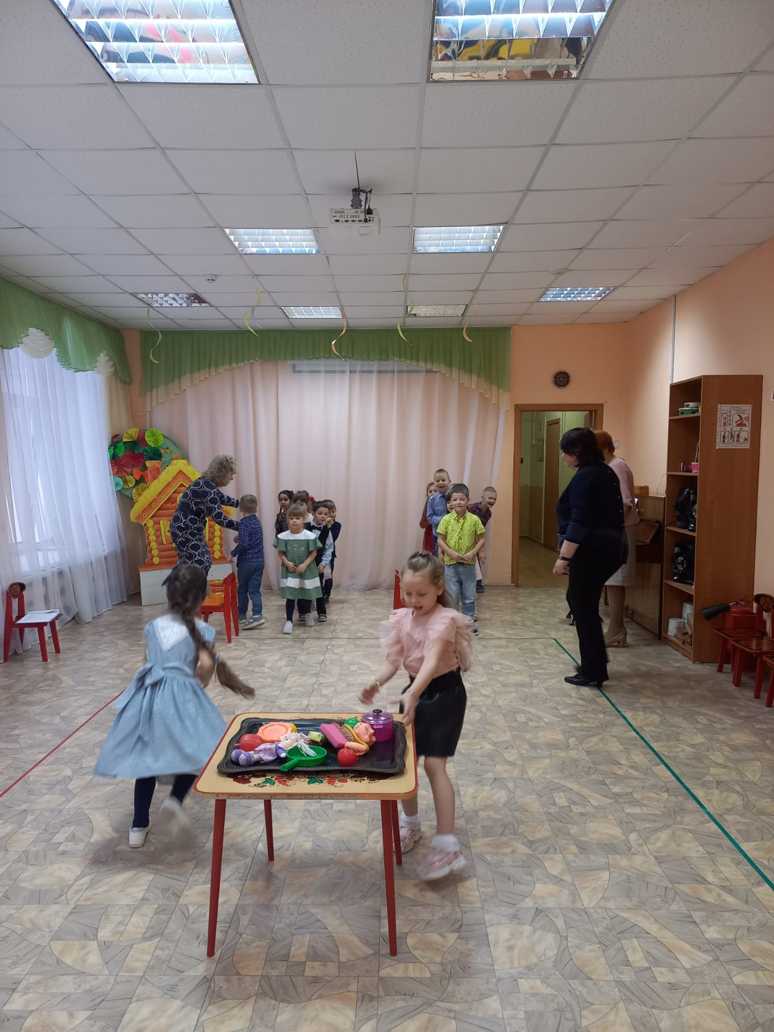
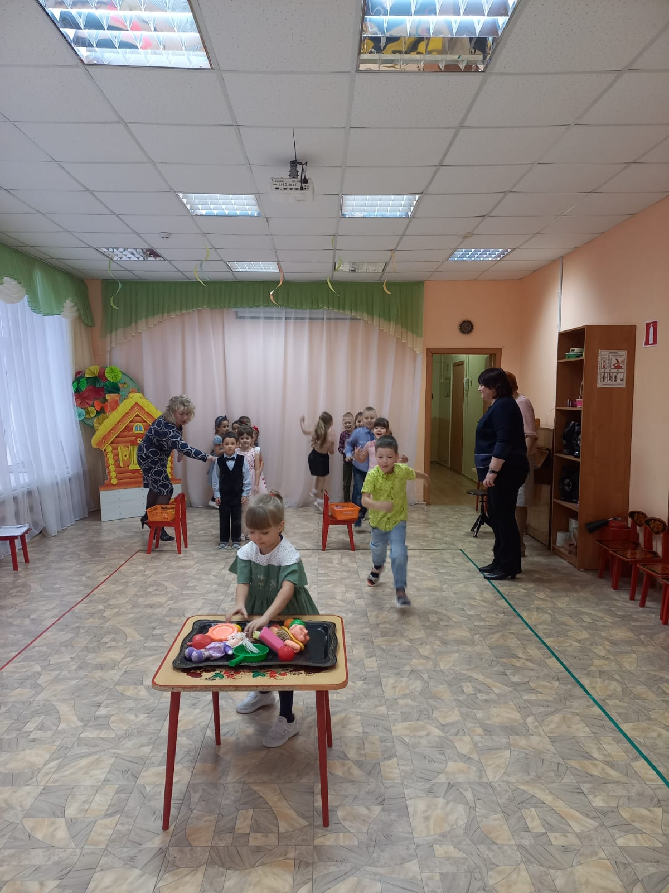

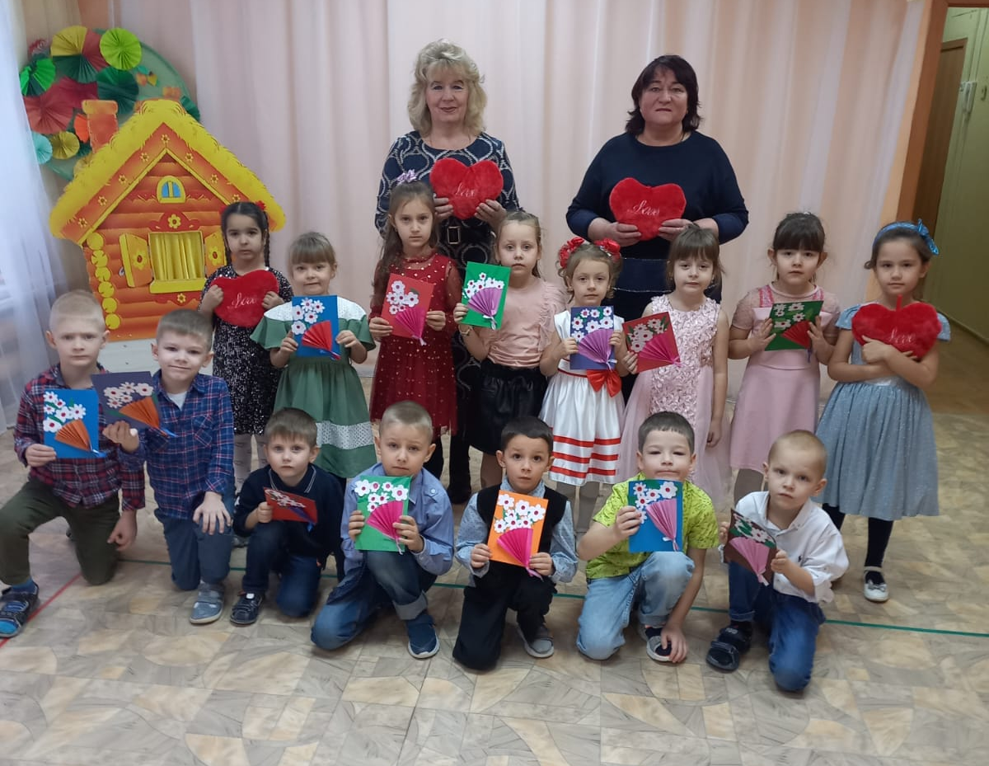
День ноябрьский в цвету.
Музыка играет.
В этот праздничный денек
Мам мы поздравляем!
Поздравляем — дорогих,
Счастья им желаем,
И про милые букеты
Мы не забываем!

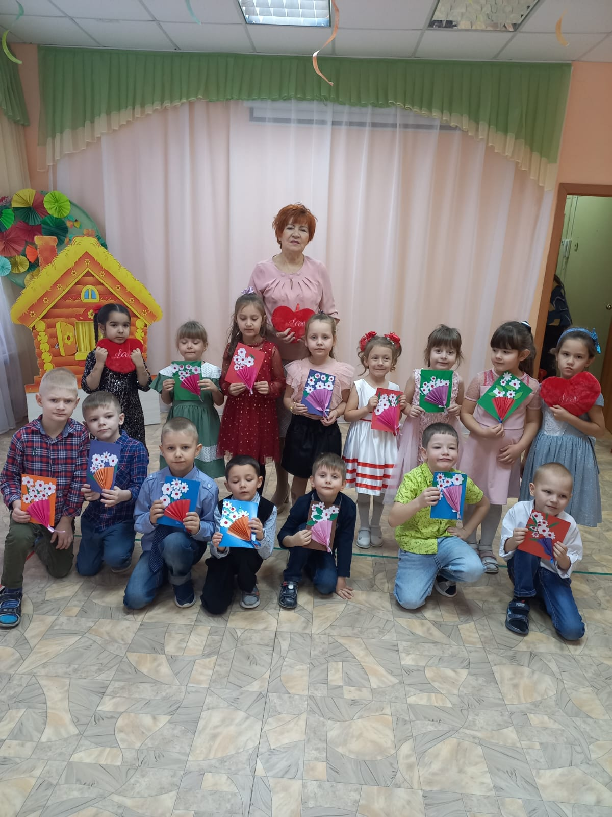

С праздником любимые наши мамы!

